**МИНОБРНАУКИ РОССИИ**

**САНКТ-ПЕТЕРБУРГСКИЙ ГОСУДАРСТВЕННЫЙ ЭЛЕКТРОТЕХНИЧЕСКИЙ УНИВЕРСИТЕТ**

**«ЛЭТИ» ИМ. В.И. УЛЬЯНОВА (ЛЕНИНА)**

**Кафедра информационных систем**

**ПРАКТИЧЕСКАЯ РАБОТА №2**

**по дисциплине «Объектно-ориентированное программирование» ТЕМА: Массив, заданный на множестве комплексных чисел**

Студенты группы 4373: Музыченко И.А. и Андреева П.

Преподаватель: Егоров С.С

Санкт-Петербург

2025

# Задание на практическую работу

Создать консольное приложение, реализующее функции перечисленные в описании работы №1, но на множестве комплексных чисел. Приложение должно включать основной модуль, модуль «application», модуль «array» и модуль «complex». Следует добавить модуль с **собственным** описанием и реализацией класса комплексных чисел (например, TComplex).

Реализовать и отладить программу, удовлетворяющую сформулированным требованиям и заявленной цели. Разработать контрольные примеры и оттестировать на них программу. Оформить отчет, сделать выводы по работе.

# Спецификации классов

Таблица 1. Первичный протокол класса Application

|  |  |  |
| --- | --- | --- |
| Методы | | |
| идентификатор | область видимости | семантическое описание |
| Application | public | Конструктор класса |
| menu | private | Вывод меню |
| exec | public | Вызов команд из меню, работа с классом Aray |

Таблица 2. Первичный протокол класса Array

|  |  |  |  |
| --- | --- | --- | --- |
| Атрибуты | | | |
| идентификатор | тип | область  видимости | семантическое описание |
| length | int | private | Целочисленная длина массива |
| array | number* | private | Указатель на начало  массива |
| Методы | | | |
| идентификатор | область видимости | | семантическое описание |
| Array | public | | Конструктор класса, по умолчанию создает массив длины 0 |
| ~Array | public | | Деструктор |
| fill | public | | Заполнение массива |
| changeLength | public | | Изменение размера массива |
| changeElem | public | | Изменение выбранного  Пользователем числа из массива |

|  |  |  |
| --- | --- | --- |
| printArray | public | Вывод массива в консоль |
| average | public | Подсчет среднего значения  чисел в массиве |
| sko | public | Подсчет СКО для чисел в массиве |
| sortDecrease | public | Сортировка по убыванию |
| sortIncrease | public | Сортировка по возрастанию |

# Таблица 1. Первичный протокол класса TComplex

|  |  |  |
| --- | --- | --- |
| Методы | | |
| идентификатор | область видимости | семантическое описание |
| TComplex | public | Конструктор класса |
| TComplex(int re) | public | Конструктор с действительной частью |
| TComplex(int re, int im) | public | Конструктор с re и im частями. |
| getRe | public | Возвращает действительную часть комплексного числа |
| getIm | public | Возвращает мнимую часть комплексного числа |
| operator+ | public |  |
| operator- | public |  |
| operator* | public |  |
| operator/ | public |  |
| operator-= | public |  |
| operator+= | public |  |
| operator/= | public |  |
| operator*= | public |  |
| operator== | public |  |
| operator!= | public |  |
| operator= | public |  |
| operator< | public |  |
| operator> | public |  |
| operator<< | friend |  |
| operator>> | friend |  |
| modulus | public |  |
| pow | friend |  |

# Диаграмма классов

На рисунке 1 представлена диаграмма классов с атрибутами и методами классов.

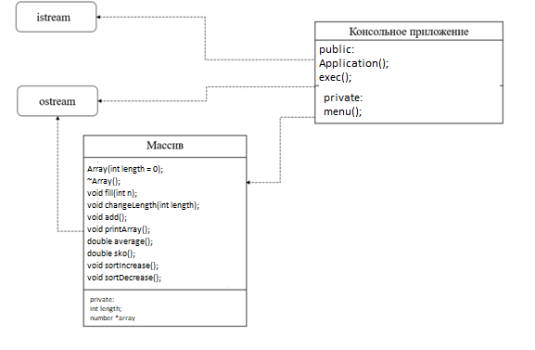

Рисунок 1 – Диаграмма классов.

# Описание контрольного примера с исходными и ожидаемыми расчетными данными

1. Вводим числа: 11, 7, 44, 6, 1, 3, 9, 52, 12.
2. Изменяем размер массива с 0 по умолчанию на 9. Выводим элементы массива: 11, 7, 44, 6, 1, 3, 9, 52, 12.
3. 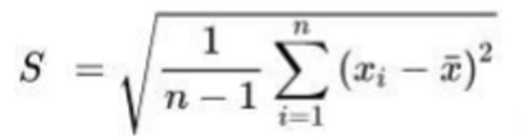Подсчитываем среднее значение и СКО. Среднее: (11 + 7 +44 + 6 + 1 +3 +9 +52 + 12) = 16.1 . СКО:

= 24.4949

1. Сортируем элементы по возрастанию. Ожидаемый результат – 1 3 6 7 9 11 12 44 52.
2. Сортируем элементы по убыванию. Ожидаемый результат – 52 44 12 11 9 7 6 3 1.
3. Изменяем значение элемента с индексом 7 на 91. Ожидаемый результат – 11, 7, 44, 6, 1, 3, 9, 91, 12.
4. Выходим из программы.

**СКРИНШОТЫ РАБОТЫ ПРОГРАММЫ НА КОНТРОЛЬНЫХ**

**ПРИМЕРАХ**

После запуска программы на экране появляется консоль, в которую выводится меню, что показано на рисунке 2.

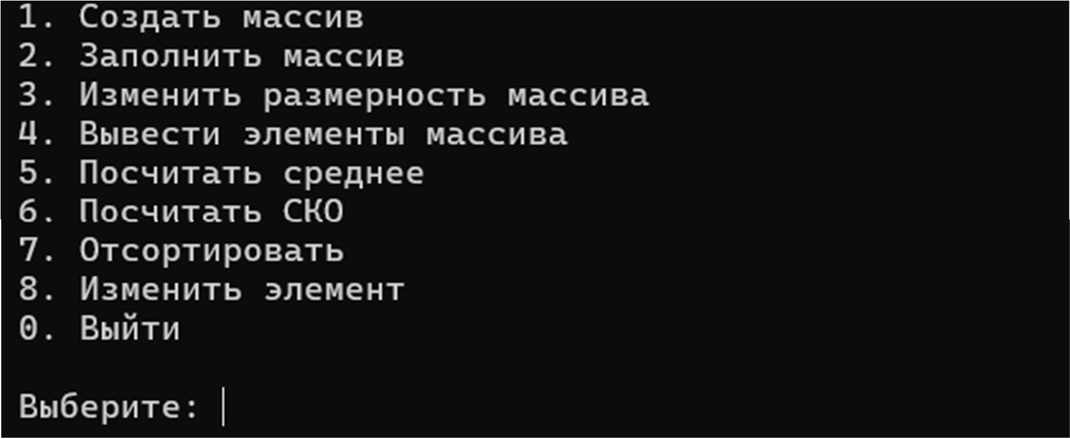

Рисунок 2 – Запуск программы и начальное меню

Необходимо выбрать пункт меню с созданием массивам. Для этого нужно ввести «1» и нажать клавишу Enter. Программа предложит ввести размер массива. Вводится размер массива – целое положительное число и нажать клавишу Enter. Чтобы заполнить массив числами с клавиатуры, нужно ввести «2» и нажать клавишу Enter, программа попросит ввести числа через пробел и нажать клавишу Enter. На рисунке 3 показан ввод размера и чисел из контрольного примера.

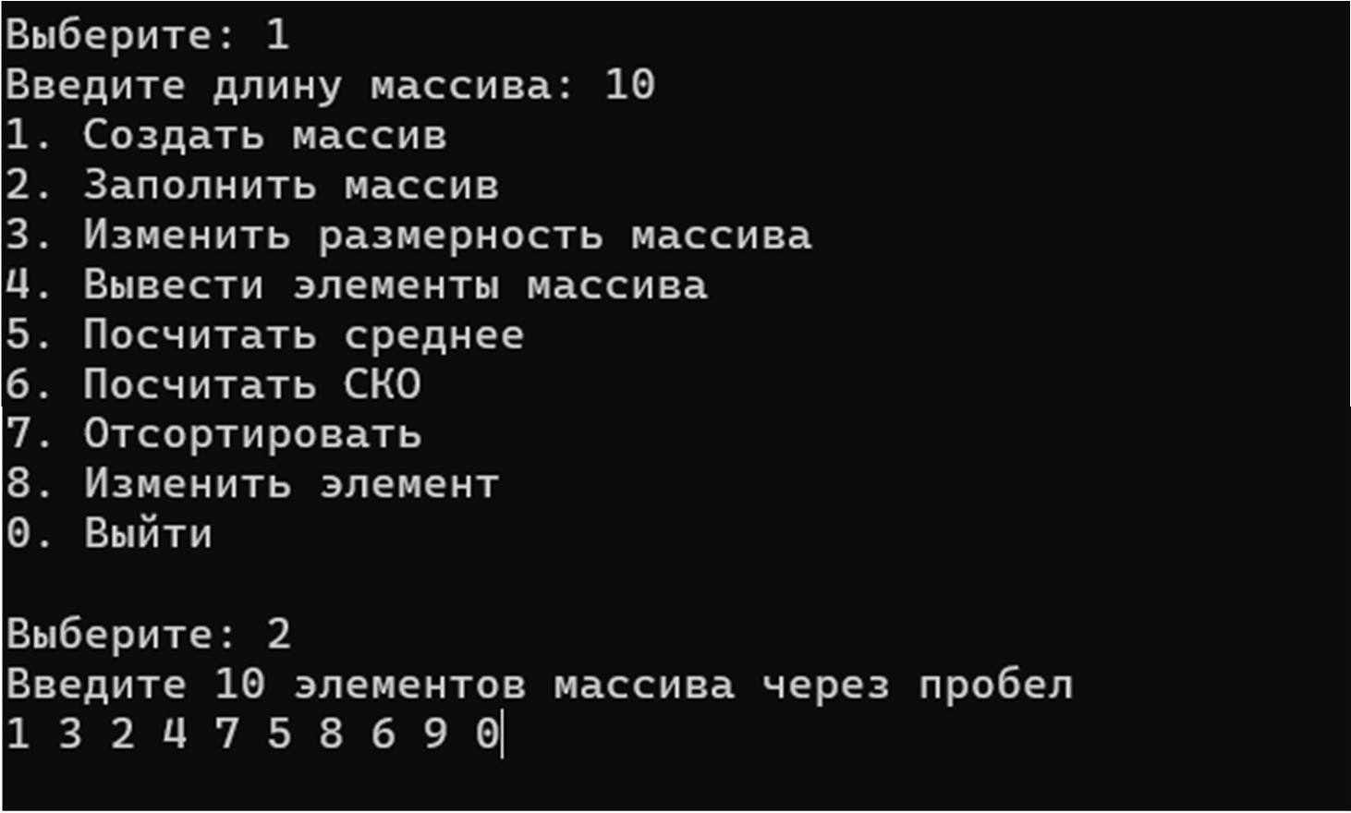

Рисунок 3 – Ввод массива из контрольного примера

Чтобы вывести массив на экран, введём «4» и нажмём клавишу Enter. В консоли появится массив с введёнными на предыдущем шаге элементы (рисунок 4).

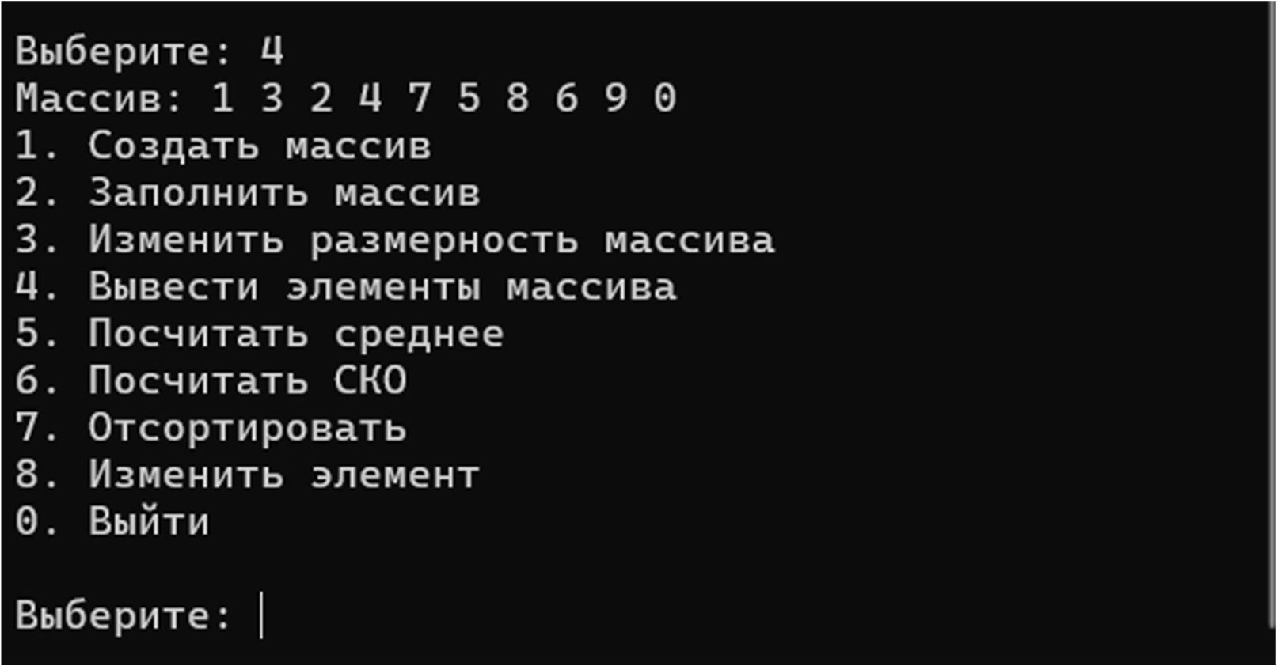

Рисунок 4 – Вывод массива на экран

Изменим размер массива. Для этого введём «3» и нажмём клавишу Enter. Программа запросит новый размер. Введем 9. На рисунке 5 показаны результаты работы программы.

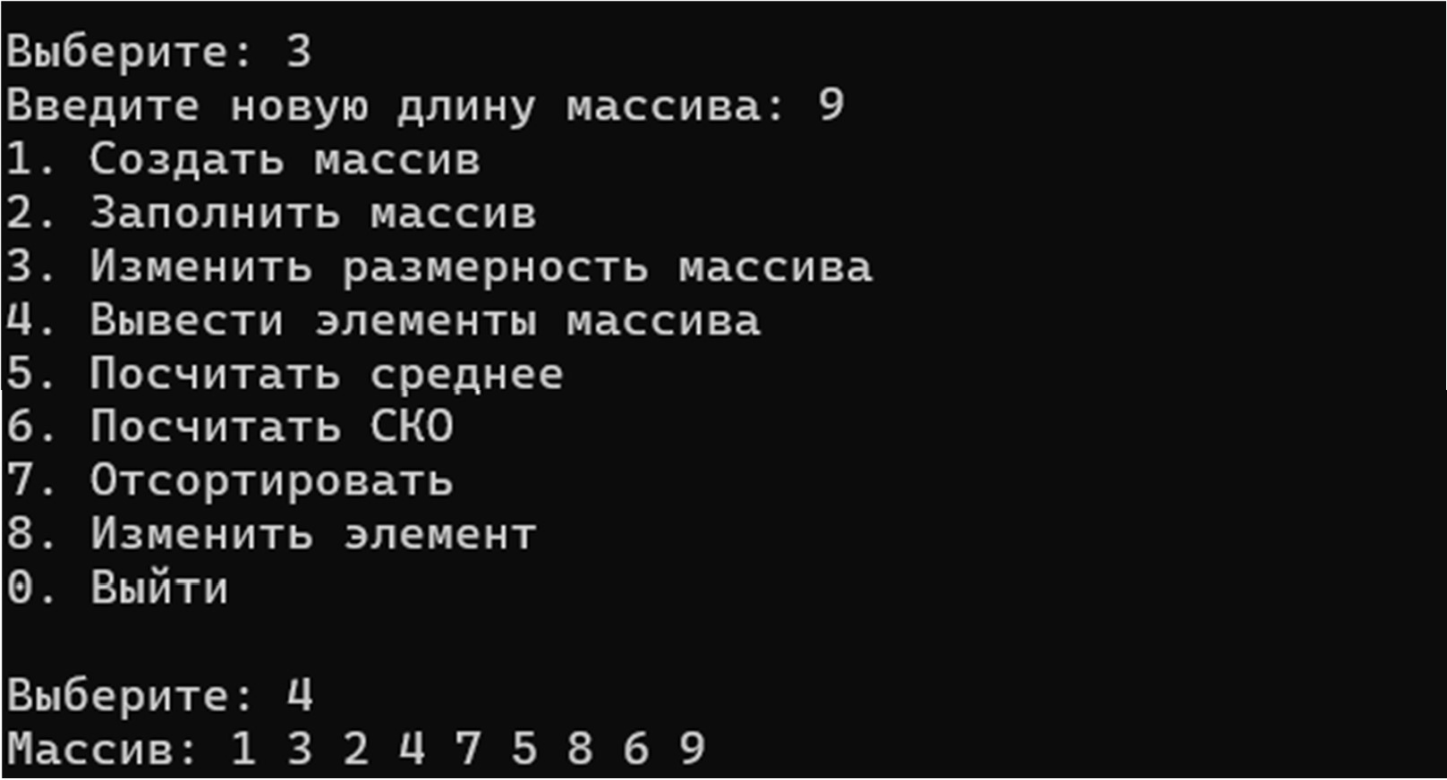

Рисунок 5 – Изменение размера массива

Теперь посчитаем среднее значение и СКО элементов. Чтобы это сделать, необходимо ввести «5» и нажать клавишу Enter. На экране появится результат вычислений среднего значения. Затем необходимо ввести «6» и

нажать клавишу Enter. На экране появится результат вычислений СКО (рисунок 6).

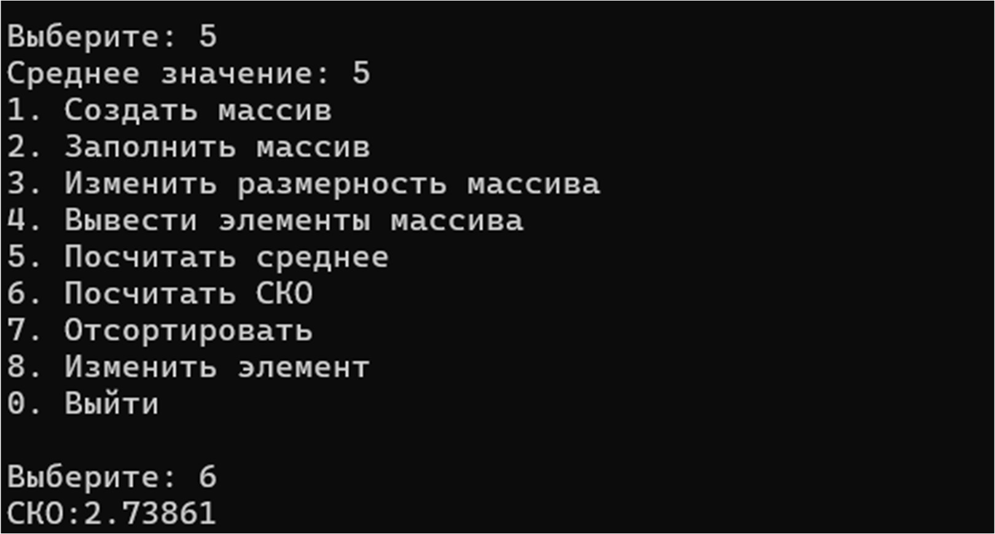

Рисунок 6 – Вычисление среднего значения и СКО

Чтобы отсортировать массив, необходимо ввести «7» и нажать клавишу Enter. На экране появится меню выбора сортировки. Для сортировки по возрастанию необходимо нажать клавиши «1» и Enter, по убыванию – «2» и Enter. А затем вывести массив. На рисунках 7 и 8 показан результат работы программы.

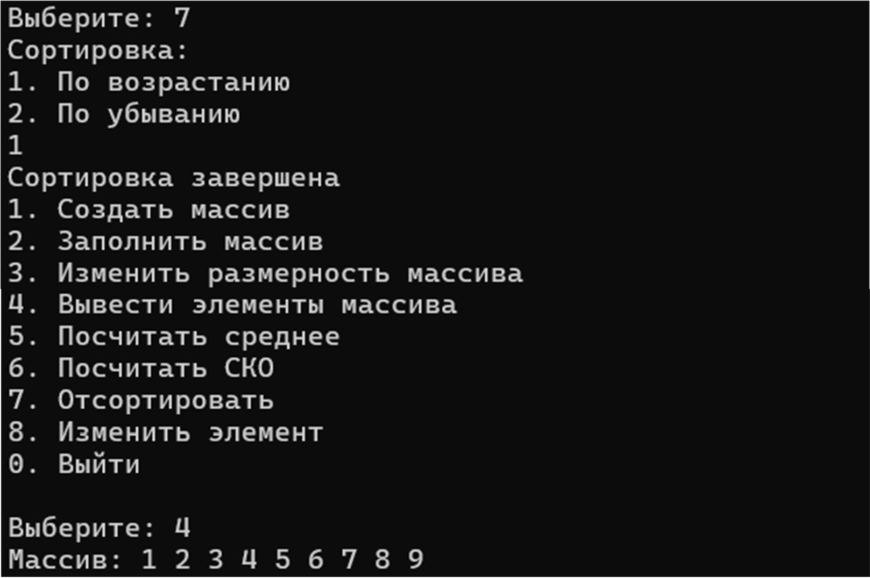

Рисунок 7 – Сортировка по возрастанию

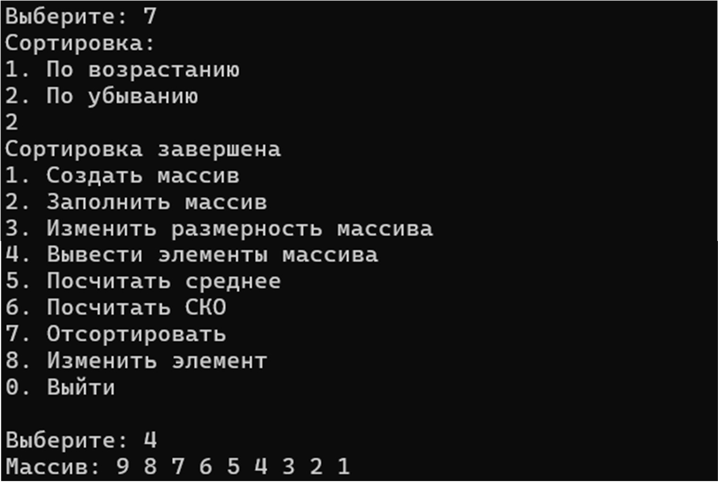

Рисунок 8 – Сортировка по убыванию

Далее изменим элемент с индексом 0 на 100 и выведем результат. Для этого нажмем «8» и Enter. Введем индекс элемента, который нужно изменить, а затем новое значение. Результат работы программы показан на рисунке 9.

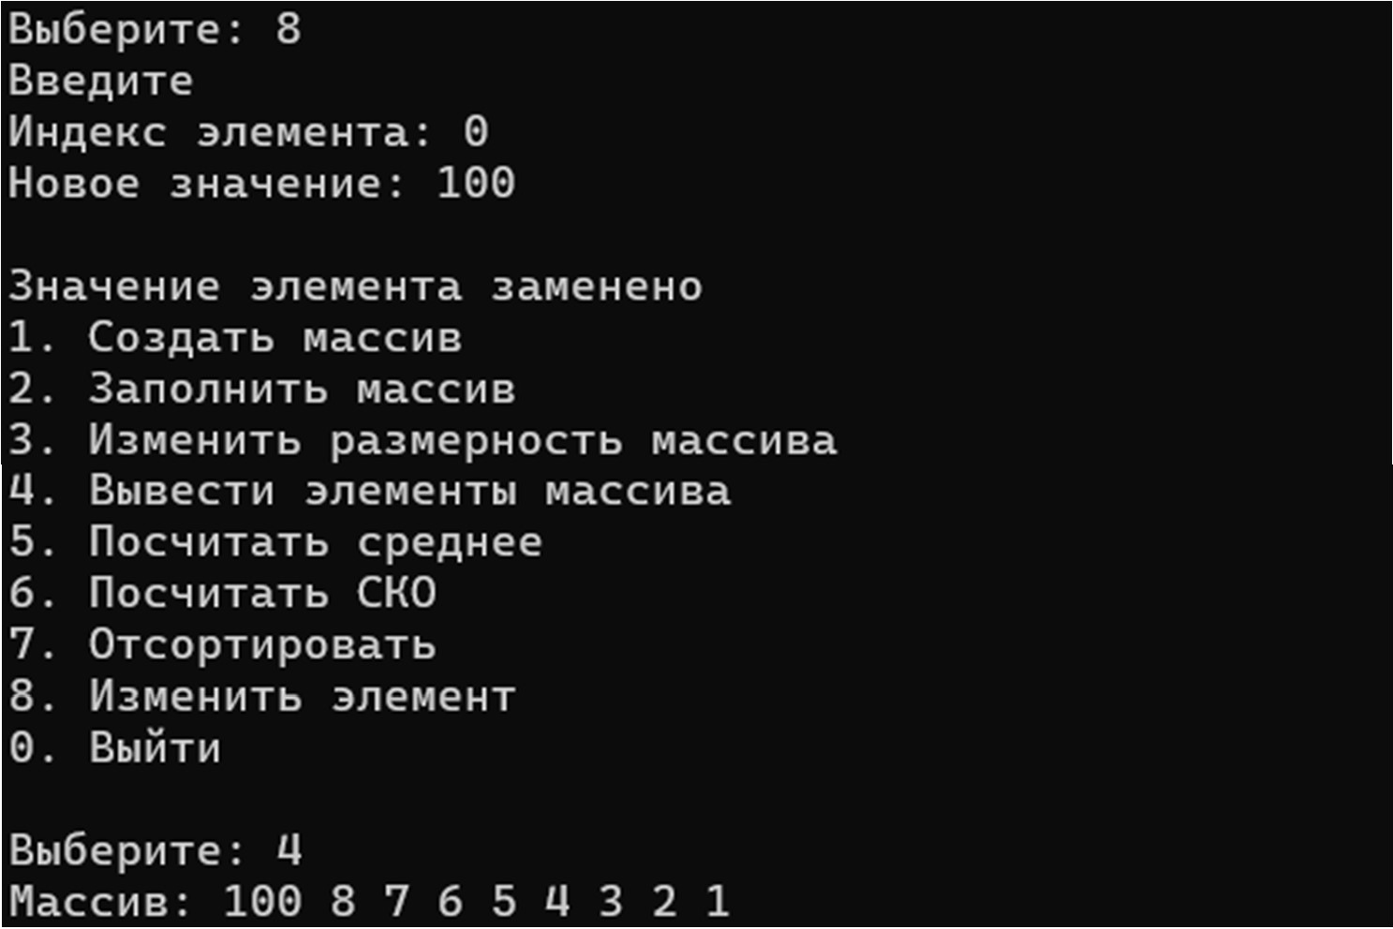

Рисунок 9 – Изменение элемента

Наконец, чтобы выйти из программы, нужно ввести «0» и нажать клавишу Enter. Далее можно нажать на любую кнопку, и программа автоматически закроется.

**ВЫВОДЫ ПО ВЫПОЛНЕНИЮ РАБОТЫ**

Было реализовано консольное приложение для работы с массивом произвольного числового типа данных. Пользователь может создать массив заданного им размера, заполнить его числами, изменить значение элемента массива, посчитать СКО и среднее значение чисел, отсортировать массив и вывести его в консоль. Программа была протестирована на контрольном примере и корректно с ним справилась.